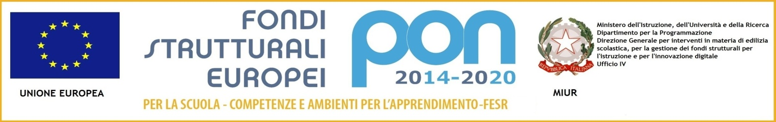

 MINISTERO DELL’ISTRUZIONE,DELL’UNIVERSITÀ E DELLA RICERCA 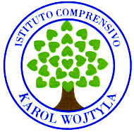

UFFICIO SCOLASTICO REGIONALE PER IL LAZIO

**ISTITUTO COMPRENSIVO “KAROL WOJTYLA**”

Via Concesio n. 2 – 00188 Roma – Cod.Fisc.: 97197700582

🕿 06/33610055 fax 06/33613520

🖂rmic8AG009@istruzione.it - 🖂 rmic8AG009@pec.istruzione.it

AI genitori

Al sito

CIRCOLARE N. 235

Oggetto: Riconsegna dei tablet il giorno 25 giugno 2020

In occasione della riconsegna dei tablet nel giorno 25 giugno per problemi di sicurezza i genitori dovranno seguire le indicazioni già dettate dai vari DPCM, emanate dal governo per emergenza corona virus (distanziamento, obbligo di mascherina, guanti e compilare la dichiarazione che non si ha febbre oltre 37,5).

In allegato vengono pubblicate le graduatorie con n. di protocollo in origine assegnato, la data e l’ora in cui bisognerà presentarsi per la riconsegna dei tablet presso gli uffici di Via Concesio, 2.

Roma, 23/06/2020

N. DI PROTOCOLLO ORA DI RICONSEGNA TABLET

1004 8,30

1012 8,40

1002 8,50

1028 9,00

998 9,10

1032 9,20

1025 9,30

1024 9,40

1007 9,50

1034 10,00

1053 10,10

1040 10,20

1957 10,30

1047 10,40

1042 10,50

1064 11,00

1058 11,10

Roma, 23/06/2020